“Eeva” majandustarkvara

Üüriarvestus
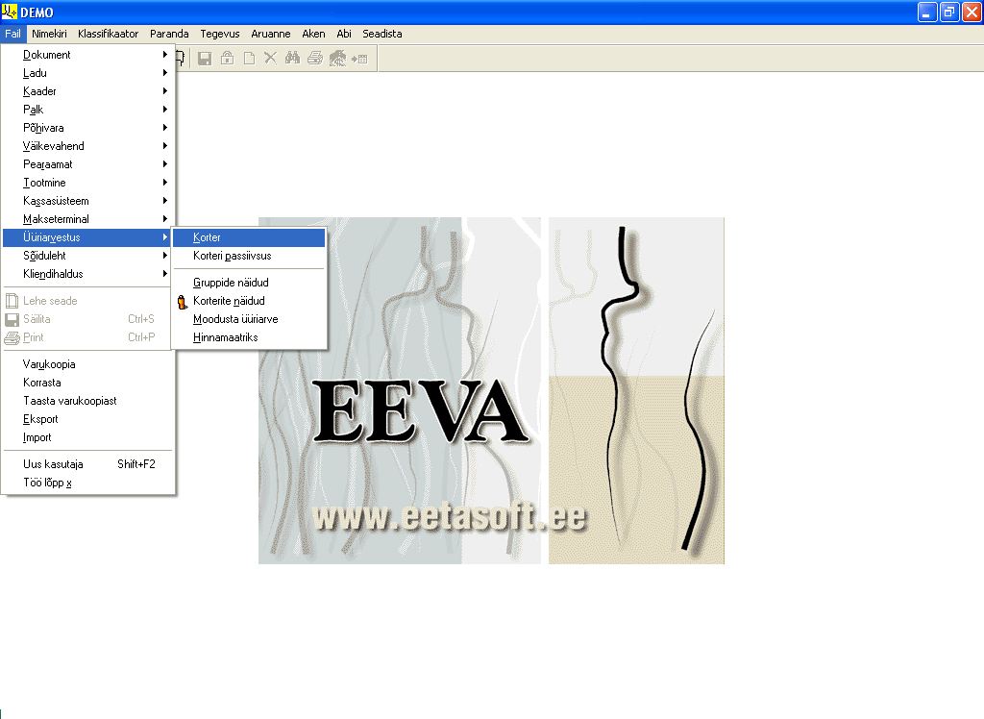

- Üksiknäidud
- Gruppide näidud
- Makseteatise moodustamine

❖ EETASOFT | Akadeemia tee 21/4 Tallinn 12618   66 54 214  http://www.eetasoft.ee e-post: info@eetasoft.ee

ÜÜRIARVESTUS

"Eeva" üüriarvestuse moodulist toimub makseteatiste ja arvete moodustamine dokumentide mooduli alla.
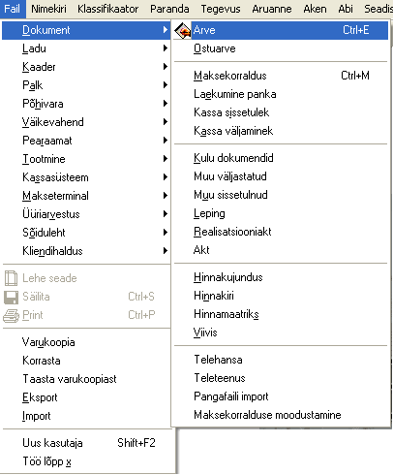

Moodul on mõeldud perioodiliste arvete moodustamiseks näitude alusel.

Üüriarvestuse kasutamisvõimalused

Kasutamisvaldkonnad:

- Korteriühistutes makseteatiste moodustamine
- Soojusenergia arvete moodustamine
- Veevarustuse arvete moodustamine
- Ühiselamutes makseteatiste moodustamine
- Rentnikele arvete moodustamine

Võimalused:

- Arvestite näitude või tarbitud koguse sisestamine. Sisestada saab näidud, programm leiab näitude vahe, või siis koguse.
- Korterite grupeerimine.
- Grupi näitude jagamine võrdeliselt elanike arvuga, korteri pindalaga (kuni 3 erinevat pindala), näidu või koguse jagamine võrdselt korterite vahel.
- Makseteatiste moodustamine vastavalt sisestatud näitudele või kogustele.
- Kliendi varasema võla või ettemakse lisamine moodustatud teatistele.
- Toodete ja teenuste juures on võimalik ära märkida, kas saadud tulu läheb antud kuu või eelmise kuu arvestusse.
- Toodete ja teenuste hinna määramine vastavalt kliendi liigile. Näiteks võib ühe toote või teenuse hind olla üürnikul väiksem (suurem) kui rentnikul. Samuti on võimalik ära märkida, kas müüakse koos või ilma käbemaksuta.
- Majadel võivad olla erinevad tariifid.
- Tühjade pindade ajutine väljajätmine jaotamisest.
- Tasumise jälgimine üüri liikide kaupa.
- Viivise arvutus. Eelmise kuu viiviste lisamine arvele.
- Näitude lugemine tabelarvutuse tabelist.
- Mitu maja
- Korteri omanik võib muutuda.

Grupi näitude jagamisel arvestatakse ka korteritele eraldi sisestatud näitusid (koguseid). Korterile ei jagata grupi näitu juhul, kui antud korterile on sisestatud antud toote (teenuse) kogus. Grupi ülejäänud liikmete vahel jagatakse sellisel juhul selline kogus, mis on grupi näidust väiksem antud korteri näidu võrra. Näiteks, kui majal on veemõõtja, siis jagatakse maja näit korterite vahel. Aga kui ühel või mitmel korteril on olemas oma mõõtja, siis arvestatakse nende näidud maja omast maha ja alles ülejääk jagatakse nende korterite vahel, kellel isiklikku näitu ei ole sisestatud.

Võimalik on ka selline variant, et kõik grupi liikmed saavad antud koguse. Sellisel juhul mingit jagamist ei toimu. Näiteks kõik grupi korterid maksavad mingi teenuse (paljudes majades nn. fonolukk) eest iga kuu kindla summa.

"Eeva" üüriarvestuse alamsüsteemist moodustatakse kommunaalteenuste arveid dokumentide alamsüsteemi.

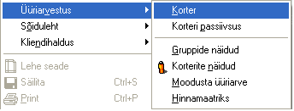

Korteri andmed
Korterite andmete tabelisse sisestatakse korterite põhiandmed, s.h. korteri pindala ja elanike arv. Samuti määratakse siin tabelis ära, milline korter millisesse gruppi kuulub. Gruppidesse jaotamine aitab paremini jagada korterite vahel ühiseid arvestite näite või summasid.

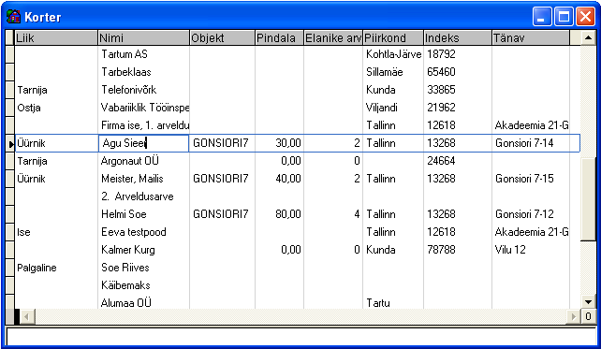

Korteri andmete tabeli väljad
Korteri andmete tabelis on järgmised väljad.

Liik
Kliendi liik: Üürnik, Rentnik, Omanik või muu. Erinevat liiki klientidele saab kehtestada hinnamaatriksis erinevaid tariife ning saada nende kohta eraldi aruandeid.

Nimi
Üürniku nimi. Isik, kelle nimele saadetakse makseteatised/arved.

Objekt
Maja, kuhu antud korter kuulub.
Ühte objekti võib grupeerida korterid, mis asuvad ühes majas või ühes trepikojas. Soovitatav oleks grupeerida need korterid, mis kasutavad ühist mõõdikut. Näiteks: vesi, gaas.

Pindala
Arv. pindala
Köetav pindala
Erinevad pindalad. Kasutatakse juhul, kui mingit kommunaalteenuse hinda arvutatakse pindala järgi. Samuti siis, kui mingi grupi näitu või summat jagatakse korteri pindalade järgi.
Kui kõikidel korteritel on need näitajad võrdsed, siis võib kasutada ainult ühte neist.

NB! Kui näitude tabelis kasutatakse koguse näitamiseks ühte neist, peab see väli olema korteri andmetes täidetud.

Elanike arv
Korteri elanike arv. Kasutatakse juhul, kui mingit kommunaalteenuse hinda arvutatakse korteri elanike arvu järgi. Samuti siis, kui mingi grupi näitu või summat jagatakse korteri elanike arvu järgi.
NB! Selle väli peab olema siis täidetud.

Piirkond
Piirkond, kus antud klient elab. Näiteks linn või maakond.

Indeks
Kliendi postiindeks.

Tänav
Tänav, maja ja korteri number.

Korteri passiivsus
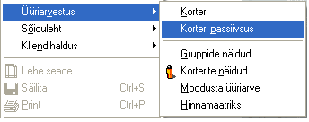

Siia tabelisse sisestatakse need korterid, millele mingit artiklit ei jaotata. Kasutatakse juhul, kui vesi on korteris välja lülitatud, korter on tühi vm. Juhtudel. Grupi näidu jagamisel siis siia tabelisse sisestatud korterile antud toote jagamist ei toimu.

Klient
Korter

Artikkel
Üüri liik, mida sellele korterile ei jaotata

Hinnamaatriks üüriarvestusel

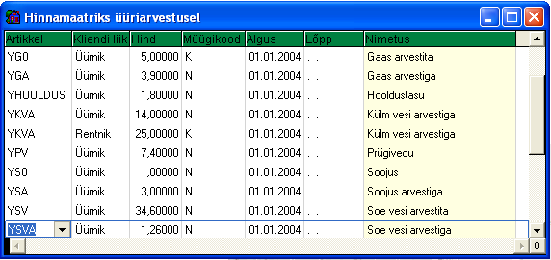

Hinnamaatriksis näidatakse artiklite hinnad. Ära sisesta hindu artiklite tabelisse, vaid kanna need hinnamaatriksisse.

Artikkel
Artikkel, mille hind määratakse

Kliendi liik
Üürniku liik, kellele hind määratakse

Hind
Ilma käibemaksuta ühiku hind.

Müügikood
Näitab, kas artiklile lisatakse käibemaks või mitte.

Algus
Lõpp
Periood, millel hind kehtib. Lõpp võib olla tühi, kui kehtivuse lõppu pole.

Kliendi hind ja müügikood võetakse sellest tabelist kliendi liigi järgi. See võimaldab erinevatele kliendi liikidele määrata erinevaid hindu ja müügikoode.

Nipp: kindlate summade etteandmiseks saab siin tabelis panna hinnaks 1. Siis saab koguses ette anda hinna.

Gruppide näidud
Gruppide näitude tabelisse sisestatakse andmed, mis jagatakse grupi liikmete vahel vastavalt tingimusele.
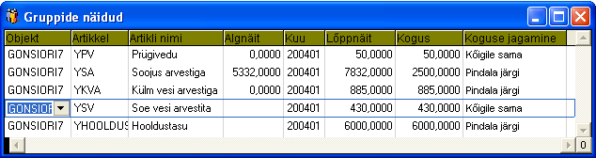

Gruppide näitude tabelis on järgmised väljad:

Grupp
Grupp, mille arvestite andmed, summad antud reas kirjas on.

Artikkel
Kommunaalteenuse nimetus: võetakse artiklite tabelist. Kommunaalteenuse puhul on vajalik artiklite tabelis panna artikli liigiks "Teenus".

Kogus
Algnäit
Lõppnäit
Nendesse väljadesse sisestatakse antud teenuse (toote) kogus või arvesti näit, mille järgi kogust arvutatakse. Kui sisestada lõppnäit, arvutatakse koheselt välja kogus (Lõppnäit-Algnäit). Juhul, kui sisestatud lõppnäit on väiksem kui algnäit, arvab programm, et arvestil sai ring täis.
Kui sisestatakse kogus, siis arvutatakse välja lõppnäit. (Algnäit + kogus)

Koguse jagamine
Siin märgitakse ära lisatingimus kogusele. Näitab, kuidas kogus jaotatakse.

Väärtused:
Kõigile sama
Igale grupi liikmele antakse teenuse koguseks väljal "Kogus" antud arv.

Pindala järgi
Arvestuslik pind
Köetav pind
Kogus arv jagatakse korterite vahel vastavalt korteri tabelis antud pindalale. Selleks jagatakse antud kogus grupi korterite pindalade summaga ja korrutatakse korteri pindalaga.
Elanike arvu järgi
Veerus "Kogus" olev arv jagatakse korterite vahel vastavalt elanike arvule. Selleks jagatakse antud kogus grupi elanike arvuga ja korrutatakse korteri elanike arvuga.

Korterite järgi
Veerus "Kogus" olev arv jagatakse korterite vahel võrdselt

NB! Kui mõnel grupi liikmel on korteri näitude tabelis vastava toote näit olemas, siis lahutatakse grupi kogusest selle grupi liikme (või liikmete) näit (või näidud) ning jagamine toimub nende grupi liikmete vahel, kellel vastavat näitu ei ole.

Näiteks: Grupis on 7 korterit, ühel korteril on veemõõtja näit kogusega 2, teisel 3.
Grupi näitude tabelis aga on grupi näiduks 20. Siis 20 - ( 2 + 3 ) = 15
Edasi jagatakse 15 ühikut vett ülejäänud 5 korteri vahel vastavalt sellele tingimusele, mis on märgitud koguse jagamise veerus.

Kuu
Kuu, mille kohta antud näit on sisestatud. Kirjutatakse kujul aaaakk. Näiteks 200209 s.t. 2002 aasta September.

Käsuga Tegevus/Moodusta (klahv F7 ) saab kopeerida ühe kuu read järgmise kuu ridadeks.
Näiteks: asudes ühel ridadest, mille kuu veerus on 201309 (s.t. september 2013 ) siis [F7] vajutamisel on võimalik kopeerida kõik septembrikuu read oktoobrikuu ridadeks.
Kopeerimisel pannakse eelmise kuu lõppnäit uue kuu algnäidu veergu. Üle kantakse ka kogus, mis liidetakse algnäidule ja tulemus pannakse lõppnäidu veergu. See on kasulik selliste teenuste puhul, kus kogu aeg on kogus sama suur. Siis ei pea seda arvu uuesti sisestama.

Korteri näidud
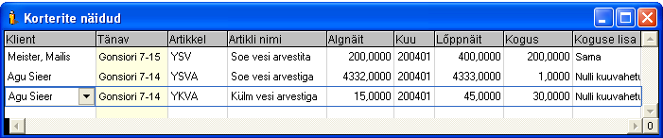

Korterite näitude tabelisse sisestatakse andmed, mille järgi toimub makseteatiste ja arvete moodustamine.

Korterite näitude tabelis on järgmised väljad:

Klient
Klient, kelle arvestite andmed, summad antud reas kirjas on.

Artikkel
Kommunaalteenuse nimetus - võetakse artiklite tabelist. Artiklite tabelis on vajalik ära märkida kommunaalteenuse puhul artikli liik, milleks on "Teenus".

Kogus
Algnäit
Lõppnäit
Nendesse väljadesse sisestatakse antud teenuse (toote) kogus või arvesti näidud, mille järgi kogust arvutatakse. Kui sisestada lõppnäit, arvutatakse koheselt välja kogus (Lõppnäit-Algnäit). Juhul, kui sisestatud lõppnäit on väiksem kui algnäit, arvab programm, et arvestil sai ring täis.
Kui sisestatakse kogus, siis arvutatakse välja lõppnäit. (Algnäit + Kogus)

Koguse jagamine
Näitab, mida kasutatakse koguseks ja kuidas käitub see rida kuuvahetusel.
Valikud on:

Sama
Koguseks võetakse see arv, mis on kirjutatud väljale "Kogus". Uue kuu moodustamisel kantakse kogus ja näidud edasi järgmisesse kuusse. Kasutatakse ka juhul, kui näitude mitteesitamisel esitatakse eelmise kuu näidu alusel.

Nulli kuuvahetusel
Nagu valik "Sama", kuid kuuvahetusel nullitakse kogus. Kasutatakse ka, kui näitude mitteesitamisel arvet ei esitata.

Pindala
Arvestuslik pind
Köetav pind
Koguseks võetakse korterile vastav arv korterite andmete tabelist ja väli "Kogus" muudetakse nulliks.

Elanike arv
Koguseks võetakse korteri elanike arv ja väli "Kogus" muudetakse nulliks.

NB! Kui koguse lisas on märgitud Pindala, Arvestuslik pind, Köetav pind või Elanike arve, siis koguse veergu ei ole vaja ega pole ka mõtet sisestada. See veerg on ainult sellise numbrilise näidu jaoks, mis sõltub tarbimisest.

Kuu
Kuu, mille kohta antud näit on sisestatud. Kirjutatakse kujul aaaakk. Näiteks 201309 s.t. 2013 aasta September.

Käsuga Tegevus/Moodusta (klahv F7 ) saab kopeerida ühe kuu read järgmise kuu ridadeks.
Näiteks: asudes ühel sellistest ridadest, kus kuu veerus on 201301 (s.t. jaanuar 2013) siis [F7] vajutamisel on võimalik kopeerida kõik selle kuu read veebruari kuu ridadeks.

Kui "Koguse lisa" pole "Nulli kuuvahetusel", siis kopeerimisel pannakse eelmise kuu lõppnäit uue kuu algnäidu veergu. Samuti kantakse üle kogus. See liidetakse algnäidule ja tulemus pannakse lõppnäidu veergu. See on kasulik selliste teenuste puhul, kus kogus on pidevalt konstantne. Siis ei pea seda uuesti sisestama.

Vee soojendamise ja soojuse maksumuse leidmine
Üüri vahearvutuste teostamiseks võib kasutada Eevas aruanne/eriaruanne tabelit. Selles on näidisarvutuslehed Y2 ja Y1 . Nende kasutamist on kirjeldatud järgnevas kahes näites.

Vaatleme olukorda:

- Maja on üldine külma vee mõõtur.
- Korterites on kuni 2 külma ja kuni 2 sooja vee mõõturit.
- Osades korterites mõõtureid pole.

Näide 1:

Y2 vorm leiab jaotatava soojusenergia valemi
Soojusenergia arve summa – arvestiga vee soojendamine – arvestita vee soojendamine
järgi.

1. Sisesta korterite näitudesse korterite näidud:

YSVA – soe vesi arvestiga. Kui korteris sooja vee arvestit pole, sisesta väärtus 0.
YKVA – külm vesi arvestiga. Kui külma vee arvestit pole, ära rida sisesta.

Kui köögis ja vannitoas on eraldi mõõturid, sisesta sama koodiga kaks näitu.
Veergu “Koguse lisa” sisesta “Nulli kuuvahetusel”

2. Ilma sooja vee arvestita korteritele sisesta
YSV – Soe vesi arvestita. Veergu “Koguse lisa” sisesta “Pindala järgi”.
Hinnamaatriksisse ja aruanne/eriaruanne Y203 skripti sisesta hinnaks talvel 3*24.03 ja suvel 3*17.71
Siin on arvestatud 3 m³ veekuluga.

3. Sisesta gruppide näitudesse maja üldine külma vee näit:

YKV – külm vesi ning koguse lisaks “Pindala järgi”.

4. Aruanne/Eriaruanne all Tegevus/Moodusta [F7] käsuga moodusta aruandest Y2 uue kuu aruanne. Täida seal ära:
Soojusenergia arve summa
Tegevus/ Arvuta käsuga arvuta tabel üle.
5. Reale Y204 arvutab programm soojuse kulu summa.
Sisesta see gruppide näitudesse koodiga YS0 . Koguse lisaks sisesta “Pindala järgi”

Näide 2.

Toome teise näite soojuse ja sooja vee arvestamiseks, kus on eraldi koodid arvestiga ja arvestita vee jaoks. Siis tuleb keelud sisestada Korteri passiivsuse tabelisse.

1. Sisesta korterite näitudesse arvestitega korterite näidud:

YKVA – külm vesi arvestiga
YSVA – soe vesi arvestiga

Veergu “Koguse lisa” sisesta “Nulli kuuvahetusel”

2. Aruanne/Eriaruanne all Tegevus/Moodusta [F7] käsuga moodusta aruandest Y1 uue kuu aruanne. Täida seal ära:

Maja veekulu kuus, m³
Soojusenergia arve summa

Tegevus/Arvuta käsuga arvuta tabel üle.

3. Gruppide näitudesse sisesta sealt eriaruandest mõõtjatega korteritele jaotatavad:

YKV - Külm vesi arvestita
YSV – Soe vesi arvestita

Kõigile korteritele jaotatav sisesta:

YS0 – Soojus kõigile

Hinnamaatriksis tuleb YS0, YKV, YSV hinnaks panna 1 kroon, kuna eriaruandes on need summad.

4. Korteri passiivsus alla sisesta YKV, YSV koodid nendele korteritele, kus on näidud olemas.

Remondi-reservfondi arvestus
Remondirahade arvestuseks on kaks võimalust:

1. Bilansiväline. Aruanne/Laekumine/Laekumine objektide, artiklite kaupa näitab, palju on laekunud.

2. Bilansiline. Arve ridades näidata ära remondiraha juures rahavoo vm. klassifikaator. Laekumine panka tegemisel valida [ ] Tasu arve read eraldi. Siis saab remondiraha rida eraldi tasuda ning on näha, kui palju on remondiraha laekunud.

Moodusta üüriarve
Siit käivitatakse arvete moodustamine.

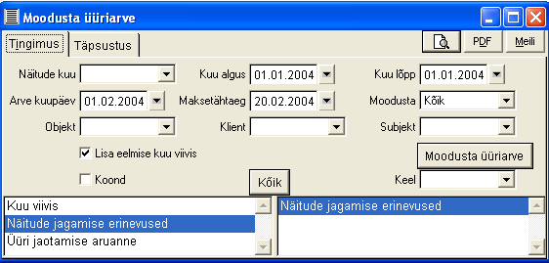

Näitude kuu
Kuu algus
Kuu lõpp
Siin tuleb näidata, mis kohta moodustada.

Arve kuupäev
Maksetähtaeg
Moodustatud arvetele pandav kuupäev ja maksetähtaeg.

Moodusta
Objekt
Klient
Subjekt
Siin saab näidata, kas moodustada ühele korterile, ühele grupile või kõigile.

Moodustades ühele korterile, kustutatakse kõigile teistele klientidele juba moodustatud dokumendid ära. Selle vältimiseks võib valida "Jäta vanad alles. Moodusta uued". See ühtegi vana arvet ära ei kustuta ja kui uus on moodustatud, saate vana arve käsitsi kustutada. ära ei kustutata ka juba kinnitatud arveid. Kinnitatud arve kohta väljastab programm teate ja küsib, kas soovite arved topelt moodustada või katkestada käsu täitmise.

Lisa eelmise kuu viivis
Kui märgitud, siis arvetele juurde eelmise kuu viivised järgmiste parameetritega:
Artikkel VI
Müügikoodid VIIVI

Moodusta üüriarve
Sellele nupule vajutades toimub arvete moodustamine.
Dialoogi allosas paiknevad aruanded. Neid saab kasutada moodustamise kohta info saamiseks, ilma et arveid moodustatakse.

Võla konto
Kui on täidetud, siis arvestatakse ettemaksete leidmisel vaid tasudokumente, kus real on siin toodud konto algusega kontonumber. Kasutatakse, kui samade klientidega on ka muid arveldusi, et neid ei näitaks.

Arveldusarve konto
Siin saab näidata arveldusarve konto, mis pannakse moodustatud arvete päisesse. Kui on täitmata, siis kasutatakse vaikimisi arveldusarve kontot seadistusest.

Arvete moodustamisel pannakse grupi tähis arvetele objekti veergu. See võimaldab saada aruandeid gruppide kaupa.
Lisaks täidetakse arve päises subjekt korteri (klientide) tabelis veeru subjekti järgi. Selle veeru saab sisse lülitada. See lubab saada eratarbijate ja asutuste kohta eraldi aruandeid.

Artiklite tabelisse saab sisendvormist sisse lülitada veeru "Eelmine kuu". Kui mingil tootel on selles veerus märge, siis pannakse arvete moodustamisel selle artikli realisatsioonikuupäev üks kuu varasem. Veeru Kanda üle otstarve on seletatud korteri ja grupi näitude tabelite juures.

Võla ja ettemakse lisamine arvele
Moodustatud arvele lisatakse võla read koodiga VV. Seal näidatakse kliendi arvete tasumata summa kokku.
Ettemaksed lisatakse koodiga VE
Seal näidatakse võla kontole tehtud arvetega sidumata laekumiste ja tagasikantud summade vahe tasudokumentide ridadelt.
Ettemaksete kontrollimiseks saab kasutada aruannet “Moodusta üüriarve” / “Ettemaksed”

Näitude trükk makseteatisele
Makseteatisele trükitakse ka külma ja sooja vee arvestite näidud.

Selle jaoks peab külma vee artikkel algama tähtedega YKVA ning sooja vee artikkel algama tähtedega YSVA

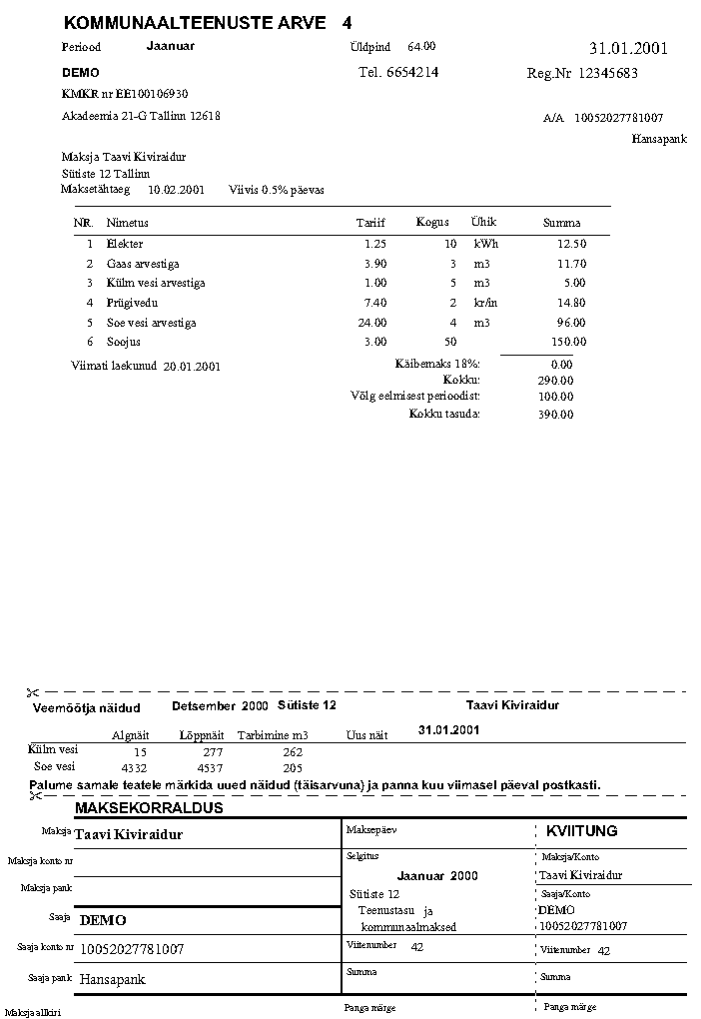
Vastavalt sisestatud näitudele moodustatakse dokumentide alla kommunaalteenuste makseteatis, mida saab trükkida koos maksekorralduse ja veemõõtja näitudega.

Arvete register ja tasumiste aruanne annavad ülevaate tehingutest.
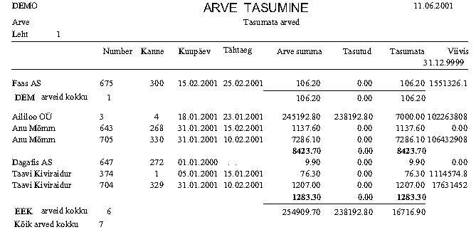

Arvelduste seisu aruandes on näha arved, tasumised ja kliendi saldo. Näete, mis kuupäeval on arved esitatud ja millal tasutud.

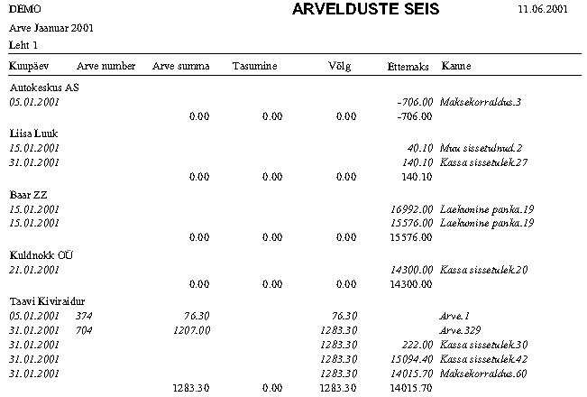
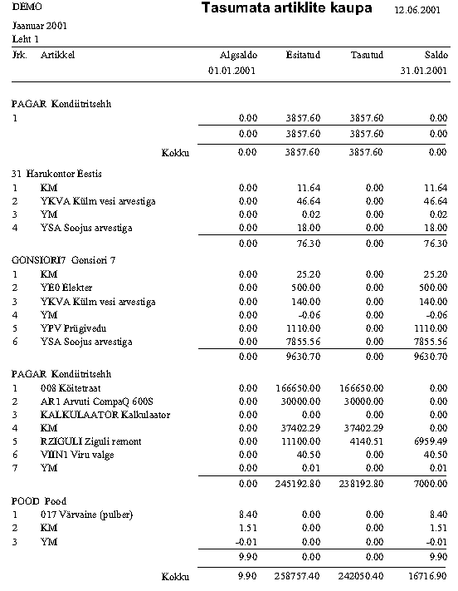
Üüriarvestus

ÜÜRIARVESTUS 1
Korteri andmete tabeli väljad 4
Korteri passiivsus 6
Hinnamaatriks üüriarvestusel 6
Gruppide näidud 7
Korteri näidud 10
Vee soojendamise ja soojuse maksumuse leidmine 12
Remondi-reservfondi arvestus 14
Moodusta üüriarve 14
Näitude trükk makseteatisele 17

